Речицкий Александр Георгиевич
Начальник Главного управления МВД России по Ростовской области
генерал-лейтенант полиции
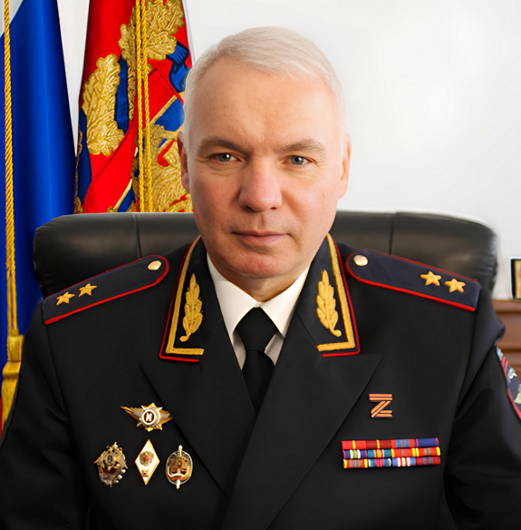
Александр Георгиевич Речицкий родился в городе Макарове Сахалинской области. Образование высшее: в 1999 году окончил Академию Управления МВД РФ по специальности «Организация правоохранительной деятельности».
Службу в органах внутренних дел начал в 1985 году с должности милиционера. Более 15 лет занимал различные должности в подразделениях криминальной милиции.
С 2007 года возглавлял Управление по борьбе с организованной преступностью, затем Центр по противодействию экстремизму ГУВД по Волгоградской области.
С 2009 года занимал должность заместителя начальника ГУВД по Волгоградской области, отвечающего за антитеррористическую защищенность.
С 2011 по 2016 год являлся министром внутренних дел по Республике Адыгея.
Указом Президента России № 837 от 14 июня 2012 года Александру Георгиевичу Речицкому присвоено звание генерал-майора полиции.
С 2016 по 2025 год занимал должность начальника ГУ МВД России по Красноярскому краю
22 февраля 2018 года Указом Президента № 78 Александру Речицкому присвоено звание генерал-лейтенант полиции.
25 апреля 2025 года Александр Речицкий Указом Президента России № 271 назначен начальником ГУ МВД России по Ростовской области.
За период службы награжден рядом государственных и ведомственных наград.

Савчук Владимир Леонидович
Заместитель начальника ГУ МВД России по Ростовской области – начальник полиции генерал-майор полиции
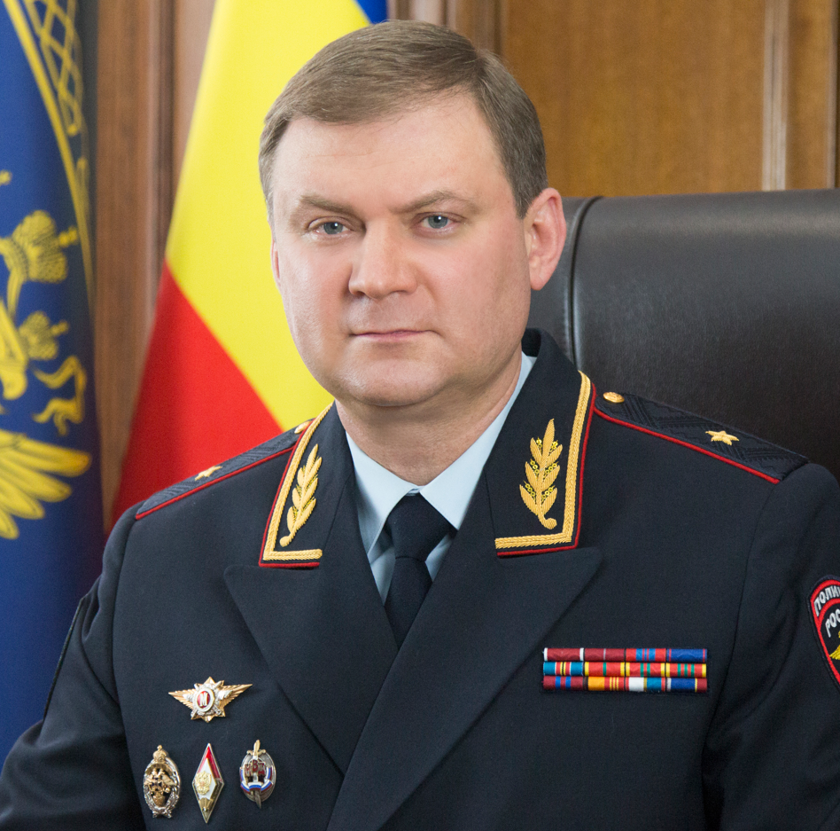

Тимофеев Алексей Максович
Заместитель начальника ГУ МВД России по Ростовской области генерал-майор внутренней службы
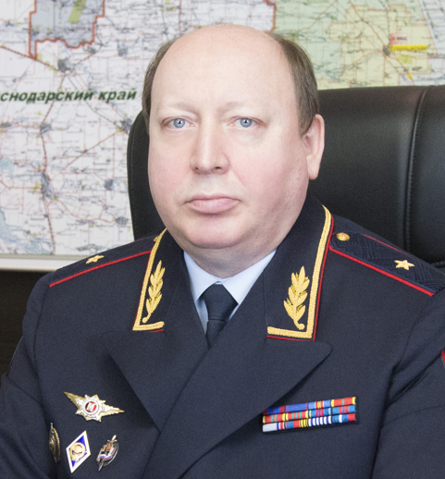
Тимофеев Алексей Максович родился 9 июля 1968 года в городе Челябинск.
С 1987 по 1989 года проходил службу в рядах вооруженных сил.
В 1992 году окончил Челябинский государственный технический университет по специальности «автомобили и автомобильное хозяйство».
В 1995 году окончил Челябинский государственный университет по специальности «юриспруденция».
Кандидат юридических наук.
Алексей Максович начал службу в органах внутренних дел в 1991 году в должности оперуполномоченного службы криминальной милиции УВД Челябгорисполкома. Затем служил на различных оперативных и руководящих должностях в подразделениях по борьбе с экономическими преступлениями.
В 2012 году назначен начальником тыла ГУ МВД России по Челябинской области.
Указом Президента Российской Федерации от 2 июля 2021 года № 397 назначен заместителем начальника ГУ МВД России по Ростовской области.
Указом Президента Российской Федерации от 7 ноября 2022 года № 800 «О присвоении специальных званий высшего начальствующего состава сотрудникам органов внутренних дел Российской Федерации» Тимофееву Алексею Максовичу присвоено специальное звание генерал-майора внутренней службы.
За добросовестное отношение к служебным обязанностям, активный вклад в борьбу с преступностью награжден государственной наградой Российской Федерации – медалью «За отличие в охране общественного порядка». Является Почетным сотрудником МВД России, имеет ряд ведомственных наград.

Марунчак Тимур Игоревич
Заместитель начальника ГУ МВД России по Ростовской области генерал-майор полиции
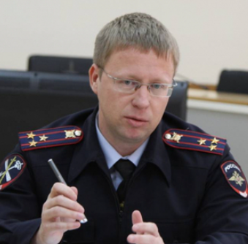

Одноралова Юлия Викторовна
Заместитель начальника ГУ МВД России по Ростовской области – начальник Главного следственного управления генерал-майор юстиции
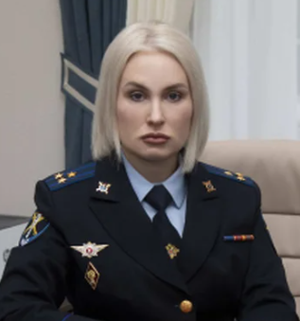
Юлия Викторовна Одноралова, родилась 7 января 1982 года в городе Ростове-на-Дону. В 2003 году окончила Ростовский юридический институт МВД России по специальности «юриспруденция». В 2009 году окончила Ростовский государственный строительный университет по специальности «Финансы и кредит», квалификация «Экономист». В 2023 году прошла профессиональную переподготовку в филиале Академии управления МВД России «Болшево».
Практическую деятельность в органах внутренних дел начала в сентябре 2003 года в должности следователя следственного отдела при отделе внутренних дел Советского района города Ростова-на-Дону.
С ноября 2005 года работала в должности следователя отделения по расследованию бандитизма, преступлений, совершенных организованными преступными группами и в сфере незаконного оборота наркотиков и оружия следственной части по расследованию организованной преступной деятельности следственного управления при УВД по городу Ростову-на-Дону.
С августа 2011 года продолжила службу в должности старшего следователя по особо важным делам отделения по расследованию криминальных банкротств и преступлений в бюджетной сфере, совершенных организованными преступными группами следственной части по расследованию организованной преступной деятельности следственного управления УМВД России по городу Ростову-на-Дону.
С июля 2012 года по июнь 2013 года работала в должности заместителя начальника следственного управления – начальника следственной части по расследованию организованной преступной деятельности (на правах отдела) следственного управления УМВД России по городу Ростову-на-Дону.
В 2013 году Юлия Викторовна возглавила следственную часть Главного следственного управления ГУ МВД России по Ростовской области.
Указом Президента Российской Федерации 4 декабря 2023 года полковник юстиции Юлия Викторовна Одноралова назначена на должность заместителя начальника донского главка – начальника Главного следственного управления.
Указом Президента Российской Федерации от 21 февраля 2025 года № 86 «О присвоении воинских званий высших офицеров, специальных званий высшего начальствующего состава и высшего специального звания» Однораловой Юлии Викторовне присвоено специальное звание генерал-майора юстиции.
Юлия Викторовна награждена медалями «За доблесть в службе» и «За отличие в службе» III, II, I степени.

Стойко Олег Анатольевич
Заместитель начальника ГУ МВД России по Ростовской области полковник полиции
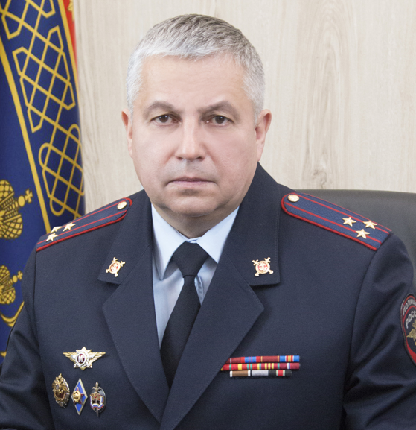
Полковник полиции Стойко Олег Анатольевич, заместитель начальника ГУ МВД России по Ростовской области, родился 17 января 1967 года в Киргизской ССР.
В 1988 году окончил Новосибирское высшее военно-политическое общевойсковое училище имени 60-летия Великого Октября, в 1998 году – Ростовский юридический институт МВД России.
С 1991 по 2018 годы Олег Стойко служил на различных, в том числе руководящих, должностях в органах внутренних дел.
С 2018 по 2022 годы возглавлял Управление по организации морально-психологического обеспечения Департамента государственной службы и кадров МВД России.
23 июня 2022 года приказом МВД России № 631 л/с Стойко Олег Анатольевич назначен на должность заместителя начальника ГУ МВД России по Ростовской области.
Награжден медалью «За отличие в охране общественного порядка», медалью ордена «За заслуги перед Отечеством» II степени, неоднократно награждался ведомственными наградами, является почетным сотрудником МВД и участником боевых действий.

Подразделения
Главное следственное управление

Управление уголовного розыска

Начальник полковник полиции Клёцкин Павел Николаевич

Управление экономической безопасности и противодействия коррупции

Начальник управления полковник полиции Туркин Александр Александрович

Заместитель начальника Управления полковник полиции Гайко Тарас Викторович

Управление Госавтоинспекции

Начальник полковник полиции Олег Николаевич Богун

Заместитель начальника полковник полиции Владимир Михайлович Солодовников

Заместитель начальника подполковник полиции Сергей Александрович Сасин

Управление организации деятельности участковых уполномоченных полиции и подразделений по делам несовершеннолетних

Начальник полковник полиции Федченко Владимир Владимирович

Управление организации охраны общественного порядка

Начальник полковник полиции Шевченко Тарас Анатольевич

Управление по работе с личным составом

Начальник полковник полиции Ткачев Сергей Васильевич

Управление делопроизводства и режима

Начальник полковник внутренней службы Трофимчук Роман Леонидович

Управление по контролю за оборотом наркотиков

Начальник полковник полиции Махонин Павел Валерьевич

Управление по вопросам миграции

Врио начальника подполковник полиции Григорьева Виктория Валерьевна

Управление по борьбе с противоправным использованием информационно-коммуникационных технологий

Начальник полковник полиции Кухтинов Андрей Николаевич

Оперативное управление

Начальник полковник полиции Несвет Владимир Александрович

Центр по противодействию экстремизму

Начальник полковник полиции Зверев Владимир Александрович

Центр кинологической службы

Начальник полковник полиции Митько Александр Владимирович

Отдел организации дознания

Начальник полковник полиции Васильченко Ольга Николаевна

Отдел мобилизационной подготовки и мобилизации

Начальник полковник полиции Куриленко Сергей Васильевич

Оперативно-розыскная часть собственной безопасности

Начальник полковник полиции Сапухин Александр Викторович

Оперативно-розыскная часть по обеспечению безопасности лиц, подлежащих государственной защите

Начальник полковник полиции Овсянников Виталий Сергеевич
Заместитель начальника полковник полиции Максимченко Вадим Юрьевич
Заместитель начальника Барабашов Вячеслав Викторович

Экспертно-криминалистический центр

Начальник полковник полиции Семянов Роман Николаевич

Отдел информации и общественных связей
Информационный центр

Начальник полковник внутренней службы Иванченко Геннадий Викторович

Правовой отдел

Начальник полковник внутренней службы Обухов Руслан Сергеевич

Штаб

Начальник полковник внутренней службы Едуш Владислав Павлович

Дежурная часть

Начальник полковник полиции Вагин Алексей Олегович

Тыл

Начальник полковник внутренней службы Чепурняк Сергей Владимирович

Инспекция пожарного надзора

Начальник подполковник внутренней службы Лопаткин Сергей Викторович

Контрольно-ревизионное управление

Начальник полковник внутренней службы Ганжа Александр Андреевич

Центр финансового обеспечения

Начальник подполковник внутренней службы Зюзин Юрий Игоревич
Заместитель начальника: полковник внутренней службы Герасева Оксана Павловна
Заместитель начальника - главный бухгалтер: полковник внутренней службы Караваев Александр Александрович

ФКУ «Центр хозяйственного и сервисного обеспечения ГУ МВД России по Ростовской области»

Начальник полковник внутренней службы Дудаков Иван Александрович

Центр информационных технологий, связи и защиты информации

Начальник полковник внутренней службы Федунец Владимир Владимирович

Медико-санитарная часть

Начальник полковник внутренней службы Бердичевский Александр Семенович

Отделение национального центрального бюро Интерпола

Начальник подполковник полиции Лещенко Олег Витальевич

Центр временного содержания несовершеннолетних правонарушителей

Начальник полковник полиции Романюк Евгений Витальевич

